УЧЕБНЫЙ ГОД 2019-2020 (1 ПОЛУГОДИЕ)
ЛИТЕРАТУРА 4 КЛАСС – ЗАДАНИЯ

ЧАСТЬ – А
1. Сказку «Синяя борода» написал?
а) 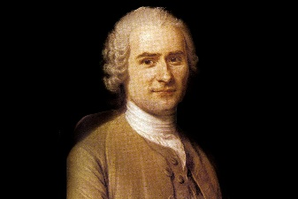 б) 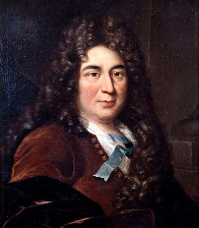 в) 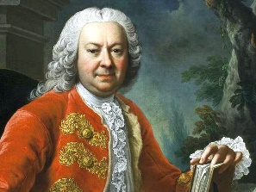 г) 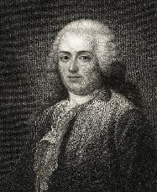

2. Прочитайте отрывок произведения и назовите само произведение…???
Где-то над головой …….. зашумели крылья. Это с юга на север летели дикие гуси. Они летели высоко в небе, вытянувшись правильным треугольником, но, увидев своих родичей - домашних гусей, - спустились ниже и закричали:
- Летите с нами! Летите с нами! Мы летим на север, в Лапландию! В Лапландию!
Домашние гуси заволновались, загоготали, захлопали крыльями, как будто пробовали, могут ли они взлететь. Но старая гусыня - она приходилась бабушкой доброй половине гусей - бегала вокруг них и кричала:
- С ума сошли! С ума сошли! Не делайте глупостей! Вы же не какие-нибудь бродяги, вы почтенные домашние гуси!
И, задрав голову, она закричала в небо:
- Нам и тут хорошо! Нам и тут хорошо! Дикие гуси спустились еще ниже, словно высматривая что-то во дворе, и вдруг - все разом - взмыли в небо.
- Га-га-га! Га-га-га! - кричали они. - Разве это гуси? Это какие-то жалкие курицы! Оставайтесь в вашем курятнике!
а) Гуси – лебеди б) Гусь лапчатый в) Почему гуси стали пёстрыми
г) Чудесное путешествие Нильса с дикими гусями

3. 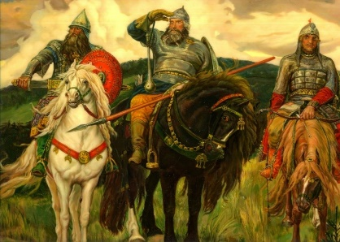 Кто на картине, справа на лево???

а) Илья Муромец, Добрыня Никитич, Алёша Попович
б) Добрыня Никитич, Илья Муромец, Алёша Попович
в) Алёша Попович, Илья Муромец, Добрыня Никитич
г) Алёша Попович, Добрыня Никитич, Илья Муромец

4. Прочитай отрывок произведения и назови само произведение…???
Коротышки были неодинаковые: одни из них назывались малышами, а другие - малышками. Малыши всегда ходили либо в длинных брюках навыпуск, либо в коротеньких штанишках на помочах, а малышки любили носить платьица из пестренькой, яркой материи. Малыши не любили возиться со своими прическами, и поэтому волосы у них были короткие, а у малышек волосы были длинные, чуть не до пояса.
а) Приключения Незнайки и его друзей б) Питер Пэн в Кенсингтонском саду
б) Алиса в стране чудес г) Путешествия Гулливера

УЧЕБНЫЙ ГОД 2019-2020 (1 ПОЛУГОДИЕ)
ЛИТЕРАТУРА 4 КЛАСС – ЗАДАНИЯ (2 страница)

ЧАСТЬ – А
5. Прочитайте отрывок произведения и назовите само произведение…???
— Дурак! — сказал Отец Волк. — Начинать таким шумом ночную работу! Неужели он думает, что наши олени похожи на жирных буйволов с Вайнганги?
— Ш-ш! Он охотится нынче не за буйволом и не за оленем, — сказала Мать Волчица. — Он охотится за человеком.
Рёв перешёл в глухое ворчание, которое раздавалось как будто со всех сторон разом. Это был тот рёв, который пугает лесорубов и цыган, ночующих под открытым небом, а иногда заставляет их бежать прямо в лапы тигра.
— За человеком! — сказал Отец Волк, оскалив белые зубы. — Разве мало жуков и лягушек в прудах, что ему понадобилось есть человечину, да ещё на нашей земле?
Закон Джунглей, веления которого всегда на чём-нибудь основаны, позволяет зверям охотиться на человека только тогда, когда они учат своих детёнышей убивать. Но и тогда зверю нельзя убивать человека в тех местах, где охотится его стая или племя. Вслед за убийством человека появляются рано или поздно белые люди на слонах, с ружьями и сотни смуглых людей с гонгами, ракетами и факелами. И тогда приходится худо всем жителям джунглей.
а) Тарзан б) Тайна мальчика из джунглей в) Маугли г) Закон джунглей

6. Определи жанр произведения по описанию. Небольшой объём; герои – животные или растения; о животных говориться, как о людях; часто – стихотворная форма; поучительность (обычна выделяется мораль)?
а) рассказ б) сказка в) былина г) басня

7. Определи жанр произведения по описанию. Сказание о богатырях, исторических событиях, сочетание реальных картин с вымышленными, неторопливое повествование?
а) рассказ б) сказка в) былина г) поэма

8. Назови автора произведения «Волшебник Изумрудного города».???
а) 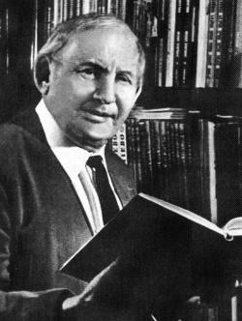 б) 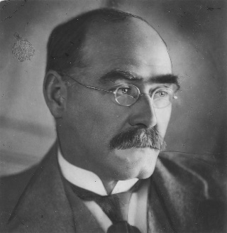 в) 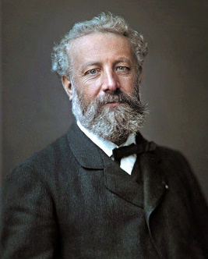 г) 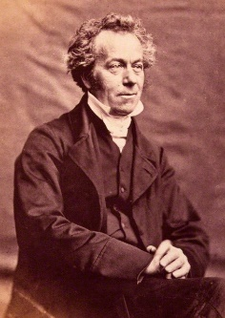

9. Назовите автора произведения «Путешествие Гулливера»???
а) 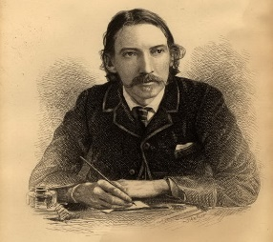 б) 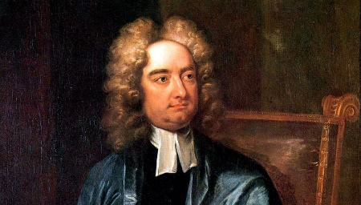 в) 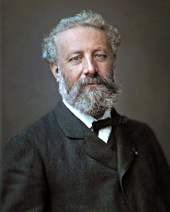 г) 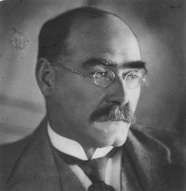

УЧЕБНЫЙ ГОД 2019-2020 (1 ПОЛУГОДИЕ)
ЛИТЕРАТУРА 4 КЛАСС – ЗАДАНИЯ (3 страница)

ЧАСТЬ – А
10. Значение слова – ОГНИВО…???
а) Приспособление для получения открытого огня б) Злой огненный демон
б) Вид древних папирос г) Древний талисман, защищающий от злых духов

11. Продолжи поговорку..???
Глаза бояться - ………………………………
а) - а руки пакостят б) - не смотри на ценник в) - а руки делают г) - а к окулисту надо

12. Какому произведению подходит эта пословица?
Мудрым никто не родился, а научился.
а) Мальчики б) Как мужик убрал камень в) Дары Терека г) Детство

ЧАСТЬ – С
1. Здесь зашифрованы персонажи мультипликационных фильмов, расшифруй и назови мультипликационный фильм.
а)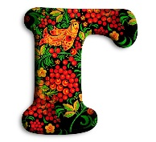 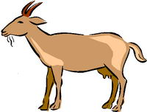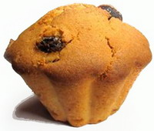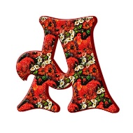

б)

в) 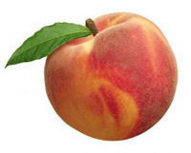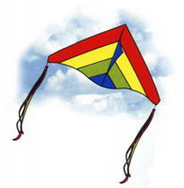

г) 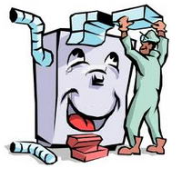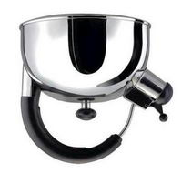

2. Из задания № 1 части «С», выбери одного персонажа и составь маленькое сочинение (5-15 предложений). В сочинении укажи, чем понравился Вам данный персонаж, положительные и отрицательные черты данного персонажа, также укажите что по Вашему мнению, нужно добавить этому персонажу, чтобы стать лучше.

УЧЕБНЫЙ ГОД 2019-2020 (1 ПОЛУГОДИЕ)
ЛИТЕРАТУРА 4 КЛАСС – БЛАНК ОТВЕТОВ

Ф.И.О. ___________________________________________________________________________
Школа ___________________________________________________________________________
Населённый пункт_________________________________________________________________
ЧАСТЬ - А
1 | 2 | 3 | 4 | 5 | 6 | 7 | 8 | 9 | 10 | 11 | 12

ЧАСТЬ – С
1.
ИМЯ ПЕРСОНАЖА | МУЛЬТИПЛИКАЦИОННЫЙ ФИЛЬМ
а)

б)

в)

г)

2.
____________________________________________________________________________________________________________________________________________________________________________________________________________________________________________________________________________________________________________________________________________________________________________________________________________________________________________________________________________________________________________________________________________________________
____________________________________________________________________________________________________________________________________________________________________________________________________________________________________________________________________________________________________________________________________________________________________________________________________________________________________________________________________________________________________________________________________________________________
______________________________________________________________________________________________________________________________________________________________________________________________________________________________________________________________________________
УЧЕБНЫЙ ГОД 2019-2020 (1 ПОЛУГОДИЕ)
ЛИТЕРАТУРА 4 КЛАСС – БЛАНК ОТВЕТОВ (2 страница)

Ф.И.О. ___________________________________________________________________________
Школа ___________________________________________________________________________
Населённый пункт_________________________________________________________________
ЧАСТЬ – С
___________________________________________________________________________________________________________________________________________________________________________________________________________________________________________________________________________________________________________________________________________________________________________________________________________________________________________________________________________________________________________________________________________________________
____________________________________________________________________________________________________________________________________________________________________________________________________________________________________________________________________________________________________________________________________________________________________________________________________________________________________________________________________________________________________________________________________________________________
______________________________________________________________________________________________________________________________________________________________________________________________________________________________________________________________________________
______________________________________________________________________________________________________________________________________________________________________________________________________________________________________________________________________________
____________________________________________________________________________________________________________________________________________________________________________________

